Convegno di Medicina Psicosomatica
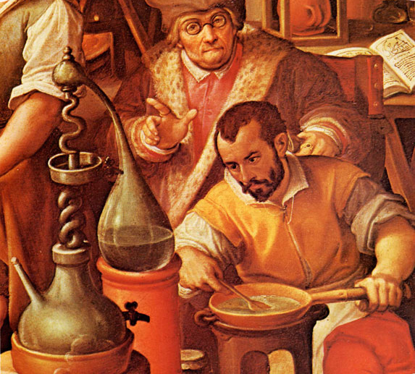
Psicosomatica Archetipica
Modulo I: Clinica dell’apparato digerente
Modulo II: Clinica delle ghiandole annesse all’apparato digerente, del sistema endocrino e dell’apparato urinario
Corso inserito nel programma ECM/CPD della Regione Lombardia
Programma dell'anno accademico 2015-2016
La psicosomatica ecobiopsicologica è un approccio nato dagli sviluppi epistemologici della complessità che mette al centro del suo interesse la relazione fra l’uomo e i suoi archetipi. La sua attività primari a non consiste solo nell’occuparsi degli aspetti medici o psicologici quali emergono dalle fonti istituzionali del sapere (ospedali, cliniche, ambulatori, ecc.), quanto consiste nel mettere in relazione i sintomi e la malattia con gli aspetti amplificativi dell’inconscio, tratti dalla conoscenza della psicologia analitica, della mitologia, dello studio delle relazioni della vita e dell’immaginario. La linea guida del corso è di mettere in relazione gli aspetti psicodinamici dell’inconscio personale, presenti nei sintomi e nelle malattie, con i temi dell’inconscio collettivo. Anche la psicoanalisi classica aveva l’ambizione di mettere in relazione le problematiche della malattia con gli aspetti più amplificativi dell’uomo, ma la novità della teoria ecobiopsicologica, riconosciuta dal Ministero dell’Università e della Ricerca come fondamento per una Scuola di Specializzazione in Psicoterapia, è quella di riconoscere come l’espressività del corpo e della sua patologia siano correlabili analogicamente con gli aspetti dell’archetipo del Sé. Il Sé, in quanto fattore d’ordine della totalità psicosomatica, è responsabile non soltanto delle immagini simboliche, ma anche degli eventi corporei pertinenti alle immagini stesse, affinché l’“essere psicologico” non si nasconda più dietro le finzioni e le rappresentazioni delle “maschere dell’Io”, ma compaia come il vero e proprio “dramma” dell’anima che ricerca se stessa e la propria individuazione. Il metodo ecobiopsicologico riconosce nell’uso consapevole del simbolo e dell’analogia la possibilità di correlare gli aspetti corporei con gli analoghi psichici, tanto personali quanto collettivi. La diagnosi ecobiopsicologica risulta pertanto più rispettosa della completezza dell’essere umano, della sua originalità e autenticità, e nondimeno, consente di mantenere costantemente presente l’importanza della relazione che il corpo intrattiene con la psiche, e con gli aspetti culturali, sociali e spirituali. Sul piano terapeutico e della relazione d’aiuto, l’approccio multidimensionale ecobiopsicologico consente un costante confronto con i diversi approcci terapeutici, permettendo così di avvicinarsi a quella condizione descritta da S. Nacht, secondo cui “… il terapeuta più abile è colui che sa far nascere l’amore in un corpo che ne è privo”, dolorosamente ripiegato nel suo conflitto, che l’ha reso estraneo al propria individuazione.
.

PROGRAMMA - CREDITI ECM - Modulo I

PROGRAMMA - CREDITI ECM - Modulo II

Sede

Orari e struttura dell'evento

Crediti ECM

Costo

Modalità di iscrizione

Informazioni

Scarica il modulo per l'iscrizione
Sede Legale: Corso Italia, 9 - 20122 MILANO - Segreteria e sede: Via Vittadini, 3 - 20136 MILANO - C.F. 10317180155 - Telefono: 0236519170 - Fax 0236519171 - Privacy
seguici su:
© Aneb 2014

